Archivní číslo vzorku
Odběrové číslo vzorku | S4
Pořadové číslo karty vzorku v databázi | 40
Místo | Kutná Hora
Objekt | Chrám sv. Barbory
Místo odběru popis | vzorky S1-S5 ochoz triforia – reliéfy  vzorky S6, S7 klenutý strop, presbyterium  vzorek místo odběru vzorků popis vzorku  S1 ochoz trifória, dřík sloupu šedo-okrová  S2 ochoz trifória, lilie šedo-okrová  S3 ochoz trifória, pes (oko) černá vrstva  S4 ochoz trifória, erb se lvem šedo-okrová  S5 ochoz trifória, ocas šedo-okrová  Klenutý strop - presbytérium  S6 strop, presbyterium - žeberní oblouk mezi 2. a 3. oknem zelený nátěr  S7 strop, presbyterium – vnitřní plocha - žeberní oblouk mezi 2. a 3. oknem zelený nátěr se zbytky zeleno-okrového nátěru
Místo odběru foto
Typ díla | Nástěnná malba
Typ podložky (v případě vzorků povrchových úprav / barevných vrstev) | Kámen
Datace objektu | 1388-1558
Zpracovatel analýzy | Neuvedeno
Datum zpracování zprávy k analýze | 2007
Číslo příslušné zprávy v databázi zpráv | 2007_7

Výsledky analýzy
vzorek S4: erb se lvem

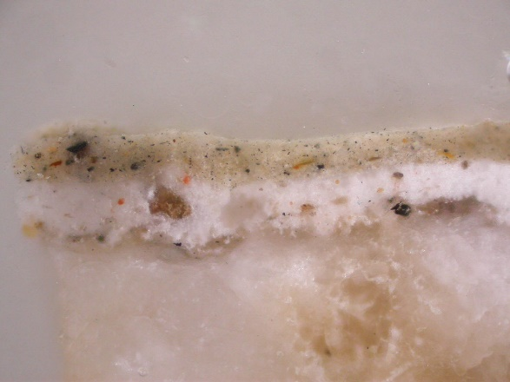 |  | 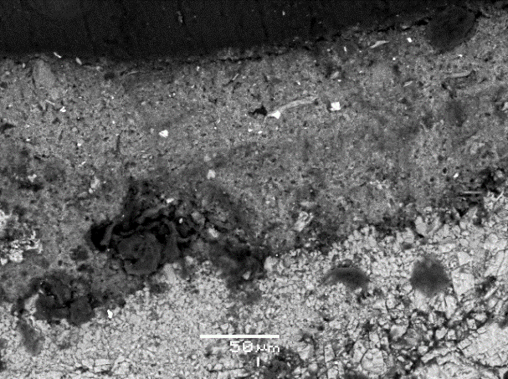

Popis vzorků a složení dle REM-EDS:

0 štuk; vápenec, částečně sulfatizovaný
složení dle REM-EDS: org., Ca, Si (S), zrna: Si

1 hnědá; transparentní, vrstva s vysokým podílem organického pojiva, obsahuje uhličitan vápenatý, a křemičité jemnozrnné plnivo; vrstva je částečně sulfatizovaná
složení dle REM-EDS: org., Ca, Si (S), zrna: Si

2 bílá; transparentní, nátěr s vysokým obsahem organického pojiva, obsahuje uhličitan vápenatý (křída nebo vápencová moučka), plnivem je křemičitý jemnozrnný písek, nátěr je částečně sulfatizován. Ve vrstvě byla analyzována přítomnost chloridů.
složení dle REM-EDS: org., Ca, Si (S, Cl)

3 sv. okrová; obsahuje uhličitan vápenatý (křída nebo vápencová moučka), malou příměs dolomitu a žlutého okru. Vrstva je částečně sulfatizovaná, ve vrstvě byla analyzována přítomnost chloridů.
složení dle REM-EDS: org., Ca, Al, Si (K, Cl, Fe, S, Mg)

Fotodokumentace analýzy

